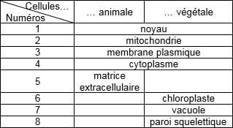

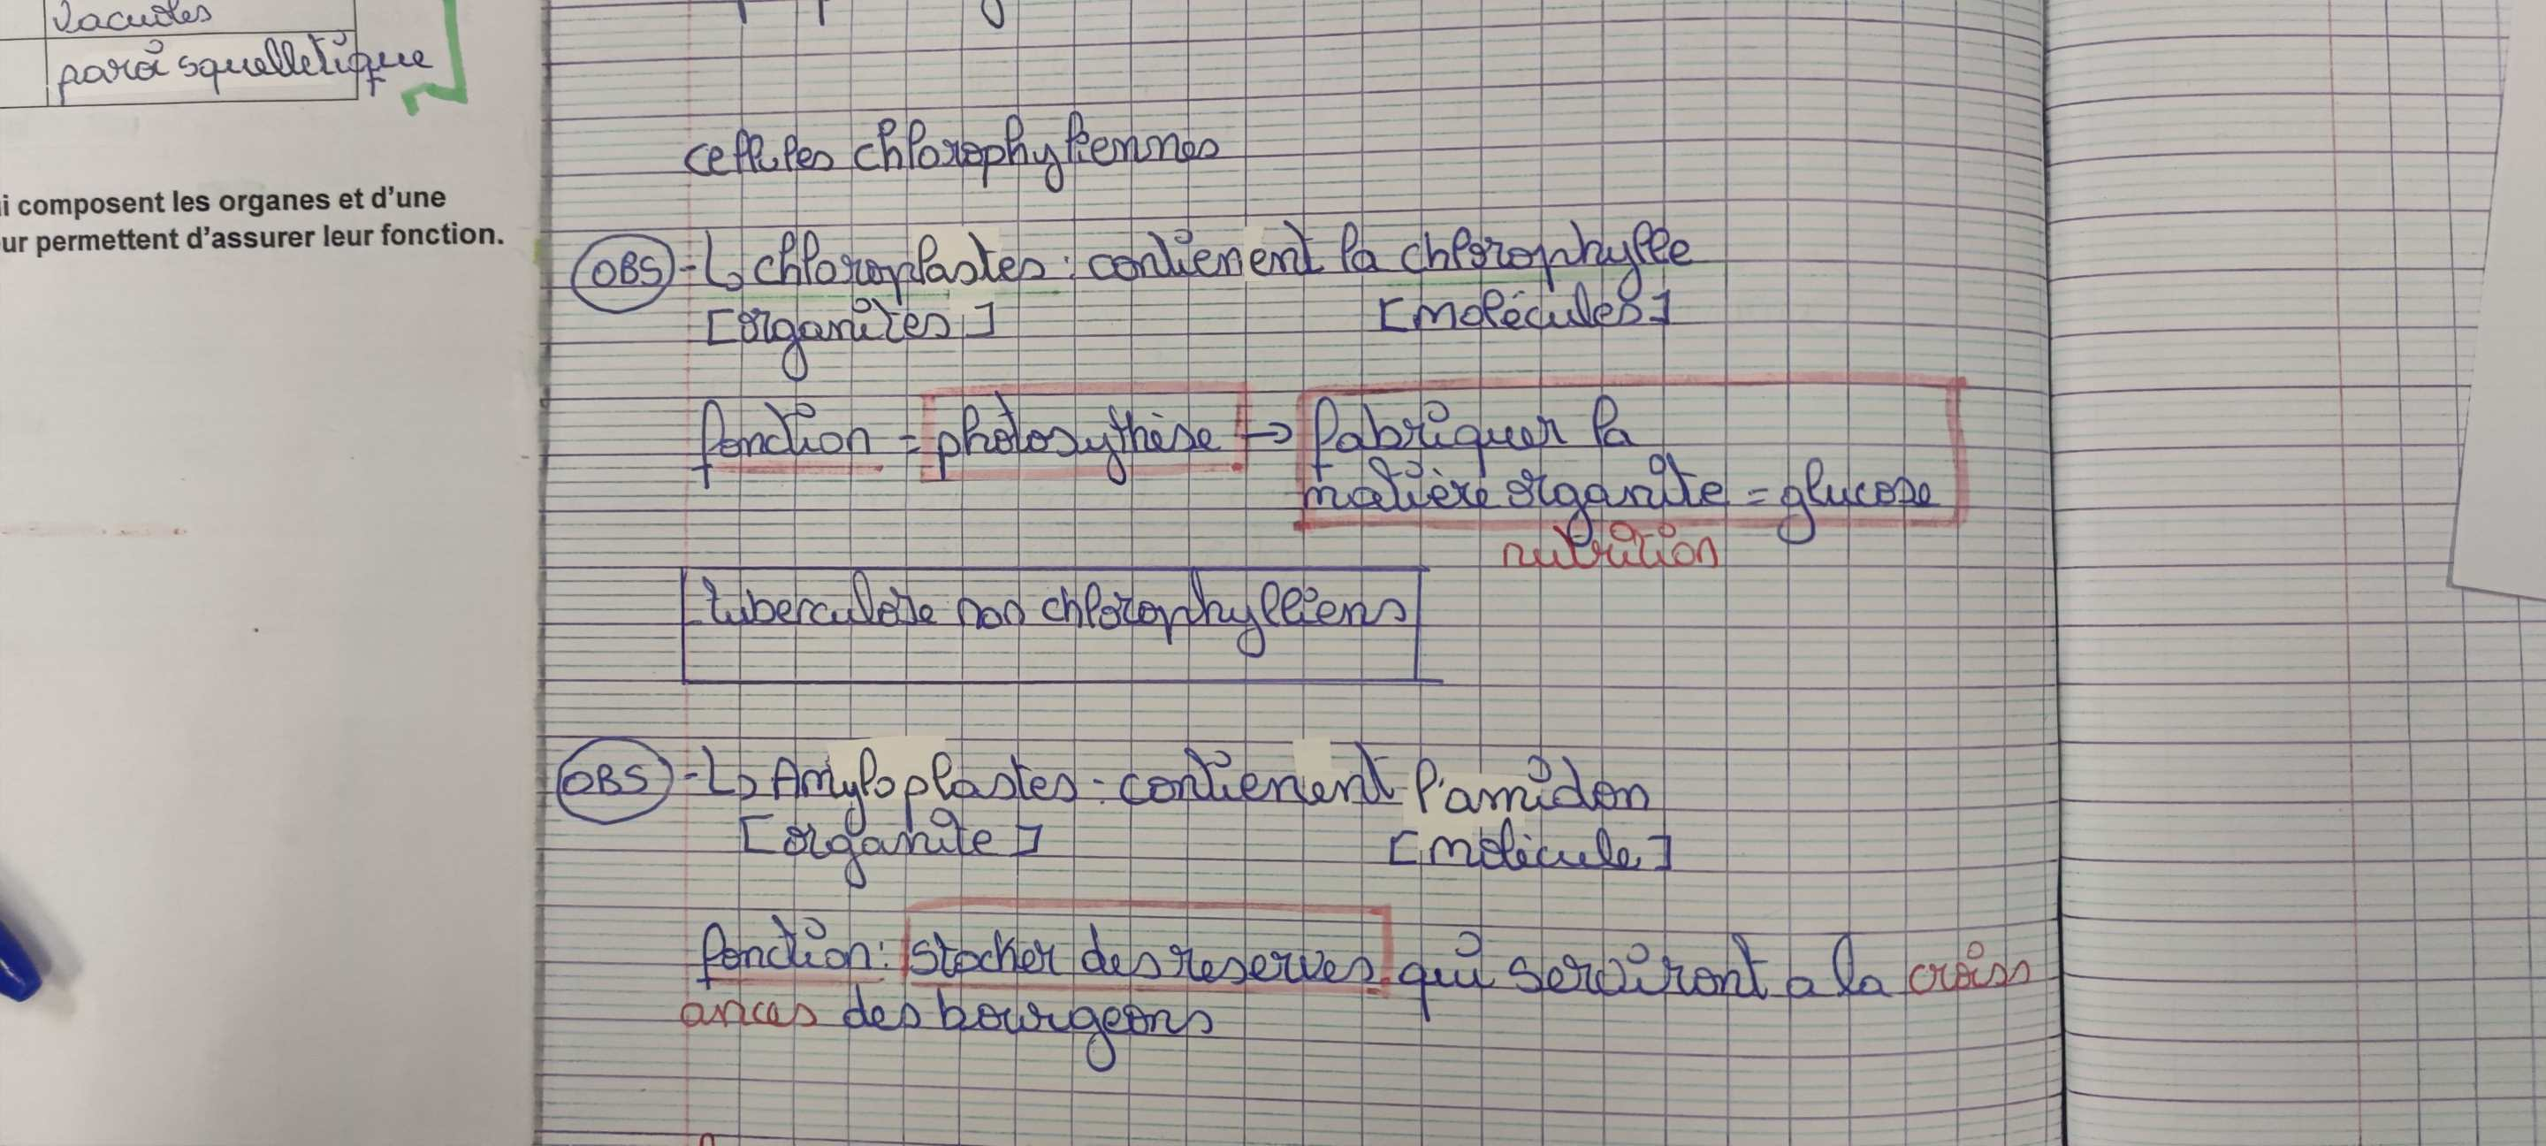



**Conclusion**

Les cellules observées ne contiennent pas les mêmes organites et même molécules ce qui explique qu’elles ne réalisent pas les mêmes fonctions. Elles sont donc spécialisées pour une fonction particulière, dans notre exemple, soit spécialisées dans la photosynthèse, soit dans le stockage de réserves.